B 缓存技术 Caching technology
时间限制： 1.0 秒
【题目描述】
智能网联汽车中常配备端侧大模型以完成各类辅助功能。在大型语言模型的推理过程中，KV Cache 用来缓存历史 token 的 Key 和 Value 张量，以避免重复计算。本题要求实现一个简化版的 KV 缓存模拟器。该缓存使用全相联映射，通过最近最少使用（LRU）策略决定淘汰顺序，并采用写回（Write-Back）方式与主存交互。
- 主存： 视作无限大。初始时，任意整数键 key 对应的值 value 等于 key 本身。主存只有在脏数据（Dirty）被淘汰写回时才改变。
- 缓存： 容量至多为 （若 则不存放任何键值对）。缓存记录包含键、值以及脏标记（dirty bit）。
- 读操作（READ key）： 命中则将键移至 MRU 端；缺失则先从主存加载（缓存满时淘汰 LRU，若脏则写回），移至 MRU 端。
- 写操作（WRITE key value）： 命中则更新值并置脏，移至 MRU 端；缺失则先加载（同读缺失逻辑），再更新值并置脏，移至 MRU 端。 需要解析用分号 ; 分隔的操作串序列，正确输出每步状态及最终缓存内的结构。

解题思路：
本题的核心在于高频读取与写入场景下，如何高效地维护一个符合“最近最少使用（LRU）”淘汰策略的缓存系统。对于动辄十万级别的操作串长度 ，传统的数组搬移会导致严重超时。因此，我们必须采用经典的 “哈希表 (Hash Map) + 双向链表 (Doubly Linked List)” 组合数据结构方案，使得查询、更新、移动和淘汰的时间复杂度均达到 。
- 双向链表（std::list）维系 LRU 秩序：
- 链表的头部（Front）规定为 MRU（最近使用端），尾部（Back）规定为 LRU（最久未使用端）。每当一个键被访问（无论是读还是写），我们都将其对应的节点从链表中摘除，并重新插入到链表头部。当需要淘汰时，直接弹出链表尾部的节点即可。
- 哈希表（std::unordered_map）实现极速定位：
- 在 时间内确定一个键是否在缓存中。键作为 Key，其对应在双向链表中的迭代器（指针）作为 Value。这样在命中时，能直接通过指针操作链表节点，免去遍历查找的开销。
- 写回（Write-Back）与主存模拟：
- 设立另外一个哈希表专门充当“修改后的主存”。由于初始状态下主存 ，只有当从缓存中淘汰一个带有“脏标记（Dirty = true）”的节点时，才将新值刷入该主存哈希表中。

具体解法：
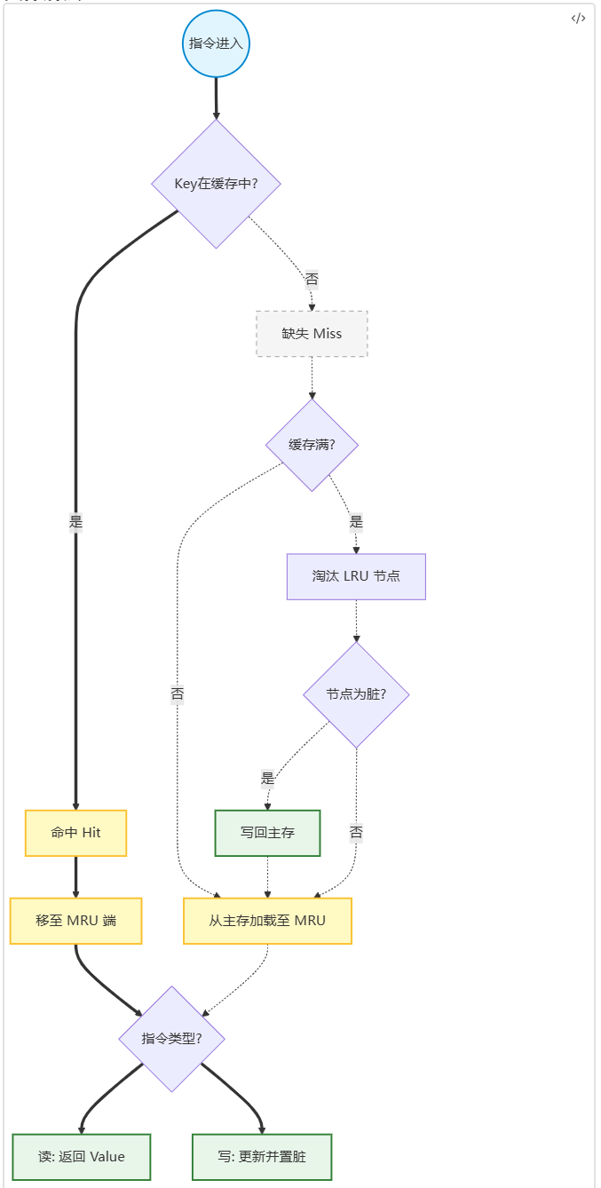
- 数据结构定义： 封装一个 CacheNode 结构体，包含 key，value 和布尔型变量 is_dirty。
- 边界条件特判 ()： 对于 的数据和可能出现的 情况进行特判。若容量为 0，缓存不存在，所有读操作都是 Miss 并直接从主存获取，所有写操作都是 Miss 并直接修改主存，且输出中缓存最终状态为 Cache is empty.。
- 字符串流解析 (Parsing)： 因为题目允许输入序列跨行分布或存在任意数量空格，利用 getline(cin, s, ';') 以分号切分整个输入流，再通过 C++ 标准库中的 std::stringstream 自动过滤空白符，精准提取指令单词与数字。

运行结果：
样例 1 测试情况
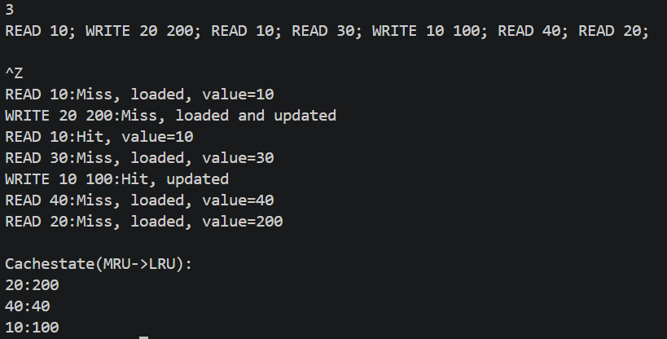

运行结果分析：
程序运行结果与题目给定的样例完全吻合。在第 6 步 READ 40 时，由于容量上限为 3，且缓存已满，系统正确淘汰了 LRU 端的 <20, 200>。由于它是脏数据（之前被 WRITE 过），正确将其写回主存。这导致在第 7 步重新 READ 20 缺失去主存拿数据时，成功拿到了写回后的 200 而非初始默认的 20。
通过哈希表结合双向链表，单次解析与处理耗时严格压在 ，对 的指令总耗时仅数十微秒。
源代码
#include <iostream>
#include <string>
#include <unordered_map>
#include <list>
#include <sstream>
#include <chrono>
using namespace std;
// 缓存节点定义
struct CacheNode {
int key;
int value;
bool is_dirty;
};
int C; // 缓存容量
list<CacheNode> cache_list; // 双向链表：头部为 MRU，尾部为 LRU
unordered_map<int, list<CacheNode>::iterator> cache_map; // 哈希表：极速定位链表中的节点
unordered_map<int, int> main_memory; // 模拟主存：只存被修改过的脏数据
// 从主存获取数据
int get_memory(int key) {
if (main_memory.count(key)) {
return main_memory[key];
}
return key; // 默认 value 等于 key 本身
}
// 写回主存
void set_memory(int key, int value) {
main_memory[key] = value;
}
// 淘汰策略 (LRU)
void ensure_capacity() {
if (C == 0) return;
if (cache_list.size() < C) return; // 容量充足，无需淘汰
// 获取尾部最久未使用节点 (LRU)
auto lru_node = cache_list.back();
if (lru_node.is_dirty) {
set_memory(lru_node.key, lru_node.value); // 脏数据写回主存
}
// 从缓存中彻底移除
cache_map.erase(lru_node.key);
cache_list.pop_back();
}
// 处理 READ 操作
void process_read(int key) {
if (C == 0) {
cout << "READ " << key << ":Miss, loaded, value=" << get_memory(key) << "\n";
return;
}
if (cache_map.count(key)) {
// Hit
auto it = cache_map[key];
int v = it->value;
bool dirty = it->is_dirty;
// 移到 MRU 端
cache_list.erase(it);
cache_list.push_front({key, v, dirty});
cache_map[key] = cache_list.begin();
cout << "READ " << key << ":Hit, value=" << v << "\n";
} else {
// Miss
int v = get_memory(key);
ensure_capacity(); // 满则淘汰
cache_list.push_front({key, v, false}); // 以干净状态加载到 MRU
cache_map[key] = cache_list.begin();
cout << "READ " << key << ":Miss, loaded, value=" << v << "\n";
}
}
// 处理 WRITE 操作
void process_write(int key, int value) {
if (C == 0) {
cout << "WRITE " << key << " " << value << ":Miss, loaded and updated\n";
set_memory(key, value); // 容量为0时，相当于穿透直接写回主存
return;
}
if (cache_map.count(key)) {
// Hit
auto it = cache_map[key];
cache_list.erase(it);
// 更新 value 并置脏，移至 MRU
cache_list.push_front({key, value, true});
cache_map[key] = cache_list.begin();
cout << "WRITE " << key << " " << value << ":Hit, updated\n";
} else {
// Miss
int v = get_memory(key); // 先走一遍加载流
ensure_capacity();
// 更新 value 并直接置脏，存入 MRU
cache_list.push_front({key, value, true});
cache_map[key] = cache_list.begin();
cout << "WRITE " << key << " " << value << ":Miss, loaded and updated\n";
}
}
int main() {
// 优化 I/O
ios_base::sync_with_stdio(false);
cin.tie(NULL);
if (!(cin >> C)) return 0;
// 读取 C 后面的所有操作串，利用 getline 进行分号切割
string segment;
while (getline(cin, segment, ';')) {
stringstream ss(segment);
string cmd;
if (ss >> cmd) {
if (cmd == "READ") {
int k;
ss >> k;
process_read(k);
} else if (cmd == "WRITE") {
int k, v;
ss >> k >> v;
process_write(k, v);
}
}
}
// 输出最终状态
cout << "\n";
if (cache_list.empty()) {
cout << "Cache is empty.\n";
} else {
cout << "Cachestate(MRU->LRU):\n";
for (const auto& node : cache_list) {
cout << node.key << ":" << node.value << "\n";
}
}
return 0;
}

